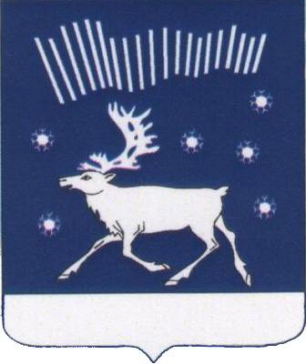
Мурманская область
СОВЕТ ДЕПУТАТОВ КОЛЬСКОГО РАЙОНА
(_______________________________________________)

Р Е Ш Е Н И Е

от _________ г. Кола № _______

О внесении изменений в решение Совета депутатов Кольского района от 21.05.2020 № 40/4 «О прогнозном плане (программе) приватизации муниципального имущества муниципального образования Кольский район Мурманской области на 2020 год»

В соответствии с Федеральным законом от 21.12.2001 № 178-ФЗ «О приватизации государственного и муниципального имущества», руководствуясь Уставом муниципального образования Кольский район Мурманской области, Совет депутатов Кольского района р е ш и л:

- Пункт 4.1 прогнозного плана (программы) приватизации муниципального имущества муниципального образования Кольский район Мурманской области на 2020 год дополнить подпунктом 4.1.2. следующего содержания:

N  п/п | Объект приватизации | Индивидуализирующие характеристики
4.1.2. | Амбулатория | Мурманская обл., Кольский район, н.п. Зверосовхоз, Кильдинское шоссе, д. 9, общая площадь 92 кв.м  Кадастровый номер объекта 51:01:1301003:52

Глава Кольского района А.С. Малхасян

